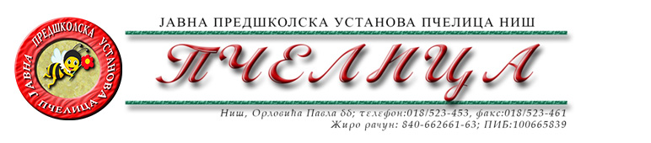

КОНКУРСНА ДОКУМЕНТАЦИЈА ЗА НАБАВКУ УСЛУГА БР.106. ПОПРАВКА КОНВЕКТОРСКЕ ПЕЋНИЦЕ

ОБРАЗАЦ ПОНУДЕ ЗА НАВАКУ УСЛУГА БР. 106. ПОПРАВКА КОНВЕКТОРСКЕ ПЕЋНИЦЕ

Број понуде
Назив понуђача
Адреса седишта понуђача
Особа за контакт
Одговорна особа/потписник уговора
Контакт телефон
Текући рачун и назив банке
Матични број
ПИБ
Електронска пошта

ТЕХНИЧКА СПЕЦИФИКАЦИЈА
Рб. | Oпис услуге | Јединица мере | Количина | Јед.цена бeз ПДВ | Укупнo без пдв
1. | Сервис система прања и испирања за UNOX 405 (Комплет сет за самопрање) | ком | 1
2. | Сервис електронике (замена матичне плоче на уређају Racionale, конвекторска пећница за припрему хране за 8 плехова) | ком | 2
3. | Замена дихтунг гуме на вратима пећнице (силиконска) | ком | 1
4. | Замена браве на вратима пећнице UNOX 405 | ком | 1
5. | Радно време за поправку | Радни сат | 10
УКУПНА ЦЕНА БЕЗ ПДВ-А
ИЗНОС ПДВ-А
УКУПНА ЦЕНА СА ПДВ-ОМ

РОК ВАЖЕЊА ПОНУДЕ: _____________дана (не може бити краћи од 30 дана) од дана отварања понуда.

РОК ИЗВРШЕЊА УСЛУГЕ: _________ дана (не може бити дужи од 2 дана) од дана позива Наручиоца.

У Нишу, ____.____.2022.године ПОНУЂАЧ

М.П. _____________________
(потпис овлашћеног лица)
Под пуном материјалном и кривичном одговорношћу, као заступник понуђача, дајем следећу

И З Ј А В У

Понуђач _______________________________________из ____________________, у поступку набавке услуга број 106. Поправка конвекторске пећнице, испуњава све услове дефинисане конкурсном документацијом за предметну набавку и то:
- да је регистрован је код надлежног органа, односно уписан у одговарајући регистар;
- да он и његов законски заступник није осуђиван за неко од кривичних дела као члан организоване криминалне групе, да није осуђиван за кривична дела против привреде, кривична дела против животне средине, кривично дело примања или давања мита и кривично дело преваре;
- да није изречена мера забране обављања делатности на снази у време објаве/слања позива за доставу понуде;
- да је измирио доспеле порезе, доприносе и друге јавне дажбине у складу са прописима Републике Србије или стране државе када има седиште на њеној територији;
- да је поштовао обавезе које произлазе из важећих прописа о заштити на раду, запошљавању и условима рада, заштити животне средине и гарантује да је ималац права интелектуалне својине;

Понуђач овом Изјавом, под пуном материјалном и кривичном одговорношћу потврђује да је понуду у поступку набавке услуга број 106. Поправка конвекторске пећнице поднео потпуно независно и без договора са другим понуђачима или заинтересованим лицима.

У Нишу, ____.____.2022.године ПОНУЂАЧ

М.П. _____________________
(потпис овлашћеног лица)

